**(20 分) 1.**

**用一维数组存储学号和成绩，然后，按成绩排序输出。**

**输入格式**

**输入第一行包括一个整数N(1<=N<=100)，代表学生的个数。  
接下来的N行每行包括两个整数p和q，分别代表每个学生的学号和成绩。**

**输出**

**按照学生的成绩从小到大进行排序，并将排序后的学生信息打印出来。  
如果学生的成绩相同，则按照学号的大小进行从小到大排序。**

**样例输入**

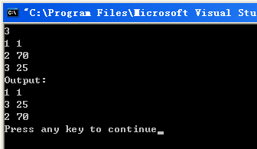

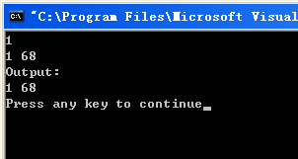



**(20 分) 2.**

**从键盘输入n（个数不限）个整形数字，放到数组PArray中，然后调用函数void Calc(int *PA,int Num,int *result);计算出数组中所有元素的和返回给main函数，并将其输出。注意：只能在/******start******/和/******end******/之间添加代码。**

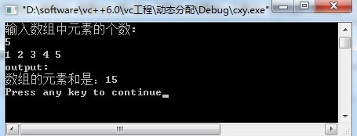

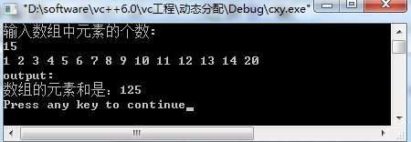

* main.c



**(20 分) 3.**

**编写个函数，使一个输入的二维数组，进行转置，要求：以数组名作为函数的参数。  
输入：一个3*3矩阵的各个元素。  
输出：先输出录入的数组，再调用函数处理，输出转置后的数组。输出时占位宽5**

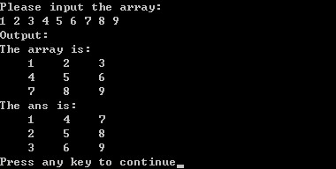



**(20 分) 4.**

**假设有一个整型数组a，有5个元素，通过键盘输入数组各元素，要输出数组各元素的值。**

**要求：采用数组下标法，如a[i]形式输出数组各元素。**

**程序运行界面如下：**

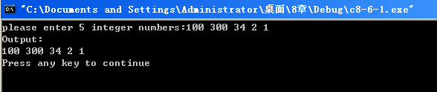



**(20 分) 5.**

**请在以下代码中完成判断素数函数的代码。素数是只能被1或自身整除的正整数。**

**可用输入输出：puts("是素数"), puts("不是素数")。**

**注意：只允许在/******start******/和/******end******/之间添加代码。**

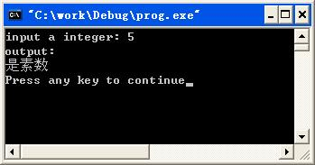

* main.c

